กิจกรรมที่ 2 อบรมให้ความรู้และติดตามภาวะสุขภาพกลุ่มเสี่ยงต่อโรคเบาหวานและโรคความดันโลหิตสูง
วันที่ 24 สิงหาคม 2566
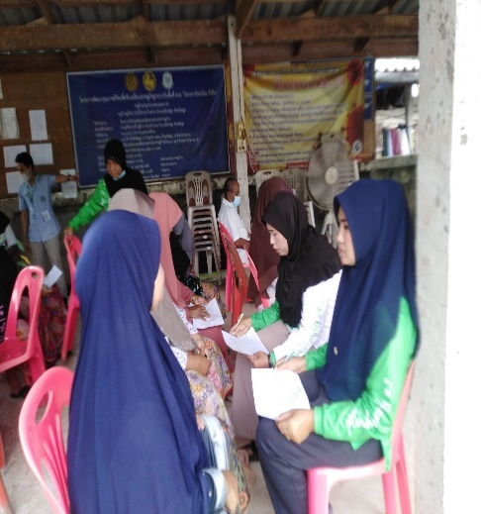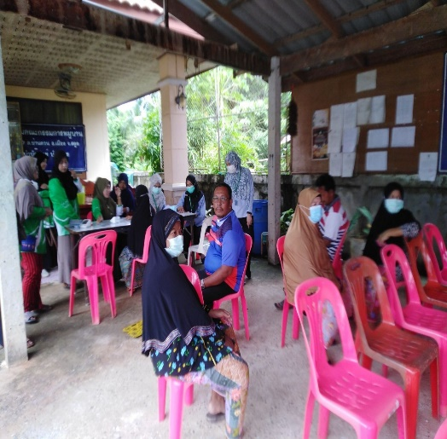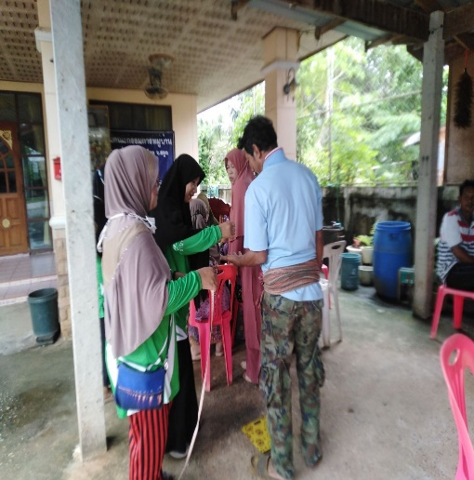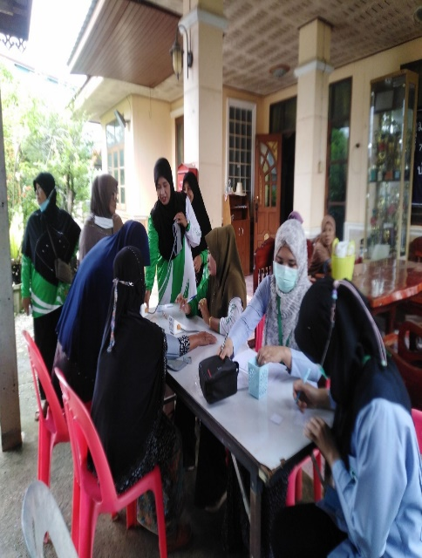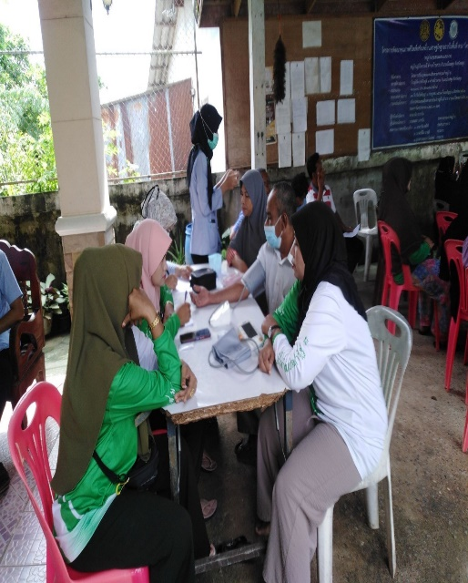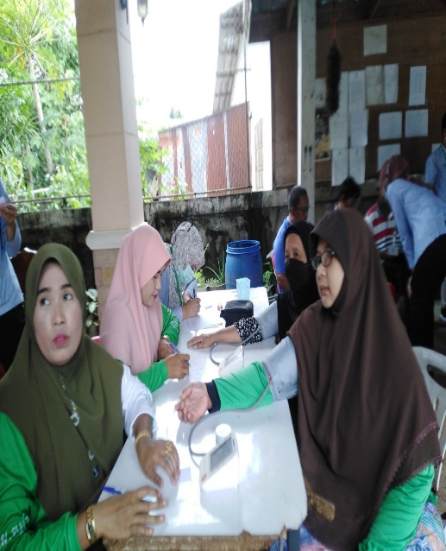
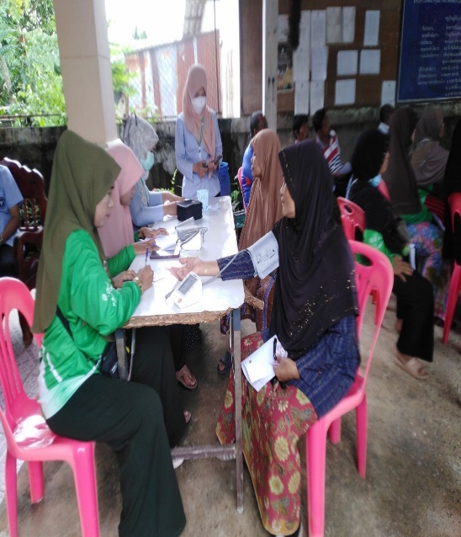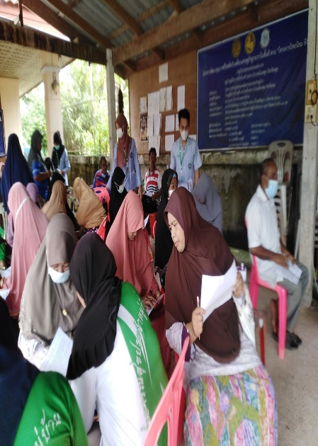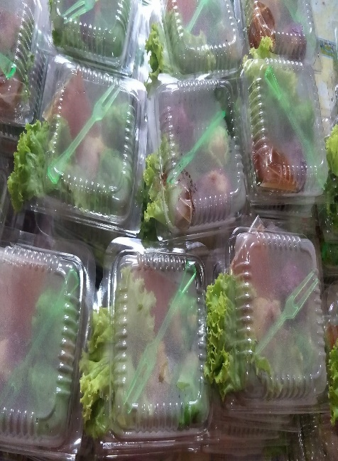

กิจกรรมที่ 2 อบรมให้ความรู้และติดตามภาวะสุขภาพกลุ่มเสี่ยงต่อโรคเบาหวานและโรคความดันโลหิตสูง
วันที่ 24 สิงหาคม 2566

